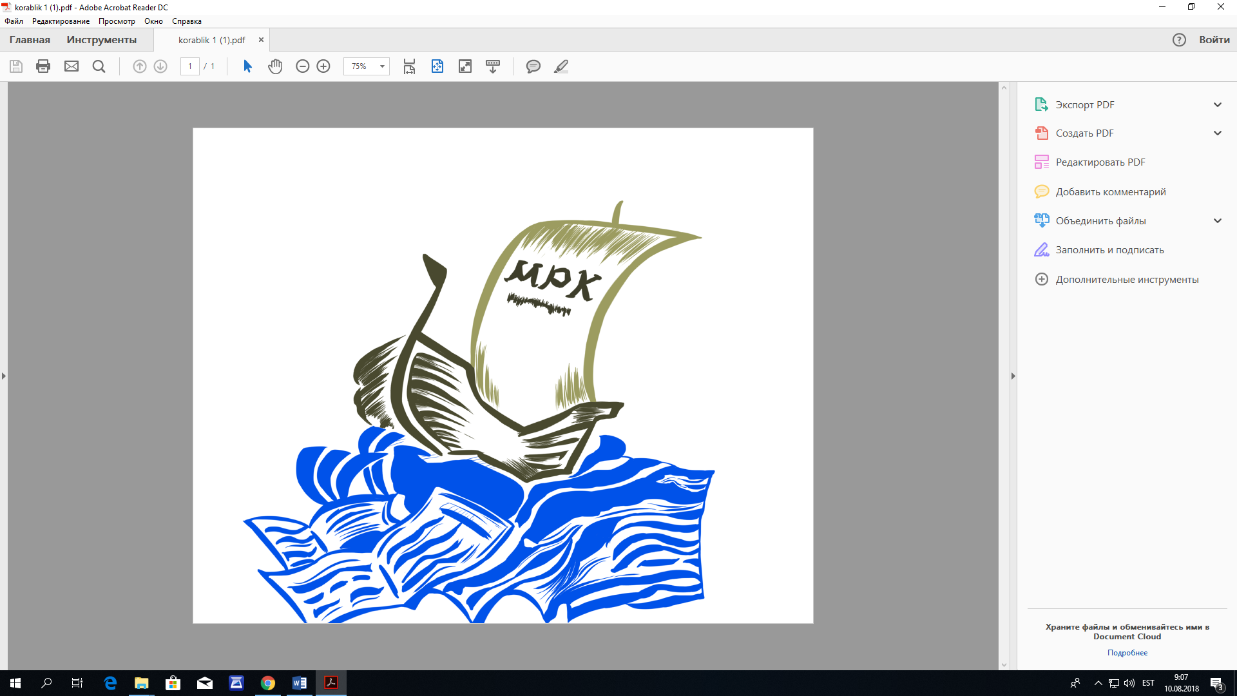

**Maardu Põhikooli direktorile**

“……”………………………. 201….a.

**A V A L D U S**

**Palun minu laps ………………………………………………………………………..**

(ees- ja perekonnanimi)

**võtta vastu Maardu Põhikooli ………. klassi.**

**Andmed lapse kohta:**

…………………………………………...

(isikukood)

…………………………………………...

(elukoht, postiindeks)

………………………………………….

(sünnikoht)

…………………………………………...

(kodune keel)

…………………………………………...

( kooli nimetus, kust saabus)

………………………………………………………………..

(kodust kooli liikumine viis: kodust jalgsi käiv, lapsevanema transport, ühistransport)

**Andmed vanemate kohta:**

|  |  |  |
| --- | --- | --- |
|  | **Ema** | **Isa** |
| Ees- ja perekonnanimi |  |  |
| **Isikukood (e-kooli kasutamiseks)** |  |  |
| **Kontakttelefoninumber, e-mail** |  |  |

1. *Olen tutvunud kooli kodukorraga ja võtan selle teadmiseks.*
2. *Luban kooli vastuvõtmisel avalikustada õpilase nime, fotosid ja õpilastöid kooli veebilehel, stendidel, kodulehel ja koolilehes.*
3. *Käesolevaga tõendan, et esitatud andmed on õiged ja kohustun andmete muutusest koheselt teavitama klassijuhatajat.*

***………………………………. ……………………………….***

***(vanema nimi) (allkiri)***